

***«Как помочь ребенку сохранить здоровье весной?»***

**Главное в жизни – это здоровье!**

**С детства попробуйте это понять!**

**Главная ценность – это здоровье**

**Его не купить, но легко потерять!**

***Уважаемые родители!***

Наступают долгожданные теплые деньки, и дети вместе с родителями проводят много времени на улице, наслаждаясь солнышком и свежим воздухом. Однако, есть в этом и неприятные особенности. Именно весной  мы чаще всего сталкиваемся с детскими  простудными  заболеваниями. Ранней весной защитить ребенка от простуды намного труднее, чем осенью или зимой. Причиной тому является высокая активность вирусов, сниженный иммунитет, зимняя витаминная недостаточность.

***Для укрепления детского организма необходимо:***

* *Полноценно питаться*:
* Основу питания ребенка должны составлять злаки, сезонные овощи и фрукты, а также молочные продукты, рыба и мясо. Добавлением к базовому меню должны служить такие полезные продукты, как мед, сухофрукты и орехи, соки и компоты.
* Старайтесь давать детям больше сырых фруктов, овощей и ягод.Чаще готовьте салаты. Наиболее богаты витамином С, каротином и фолиевой кислотой – зелёные, оранжевые и жёлтые овощи и фрукты.
* Полезно есть хлеб не свежий, а подсушенный.
* Избегайте жарки пищи на масле, особенно – повторно. Не давайте    продуктам гореть на сковороде. Канцерогены вызывают образования злокачественных опухолей.
* Чем меньше времени варятся овощи и   каши, тем больше витаминов в них сохраняется.Вкусны, а главное, полезны - тушёные овощи.

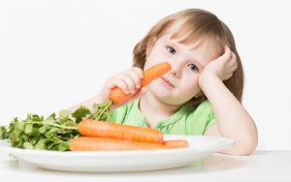

* *Бороться с авитаминозом.* Применение витаминных комплексов и общеукрепляющих препаратов восполнит недостаток полезных веществ  и укрепит здоровье ребенка весной. Перед началом приема лекарственных средств посоветуйтесь с врачом и придерживайтесь дозировок!
* *Гулять на свежем воздухе*.



* *Соблюдать режим дня*.

Для профилактики простуд и поддержания иммунитета особенно важно сохранятьэнергию в детском организме. Хорошим помощником в этом случае будет распорядок дня и полноценный сон.Они позволяют отдохнувшему организму переключиться с одного занятияна другое, как только подходит нужное время. И тогда, даже если ваш непоседа-малыш не может усидеть на одном месте, организм будет расходовать меньшеэнергии.

Ритмичные циклы, когда отдых, прогулки, учеба, сон, обеды, завтраки и ужиныпроисходят примерно в одно и то же время, помогают организму эффективнеереагировать на различные перемены. А значит, отразить нападение вирусов и бактерийтакой закаленный организм сможет быстрее.

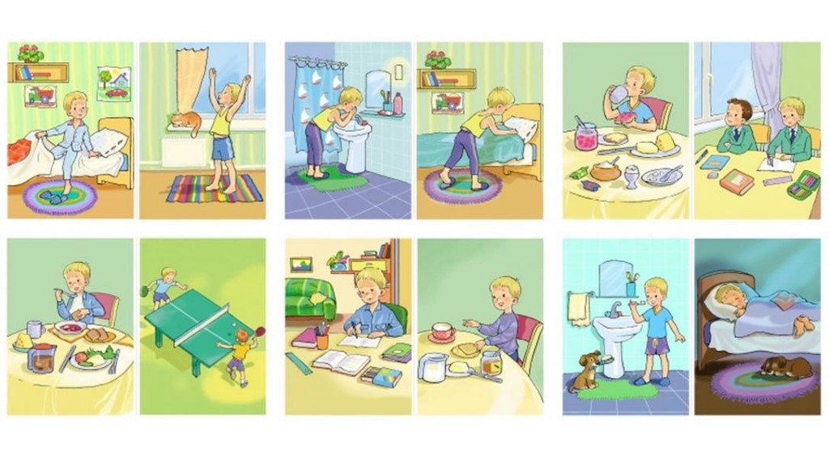

* *Принимать солнечные ванны*.
* *Одеваться на улицув соответствии с погодными условиями*, учитывать, что погода весной весьма переменчива. Собираясь на прогулку, одевайте ребенка удобно, легко и тепло. Но не перегревайте!

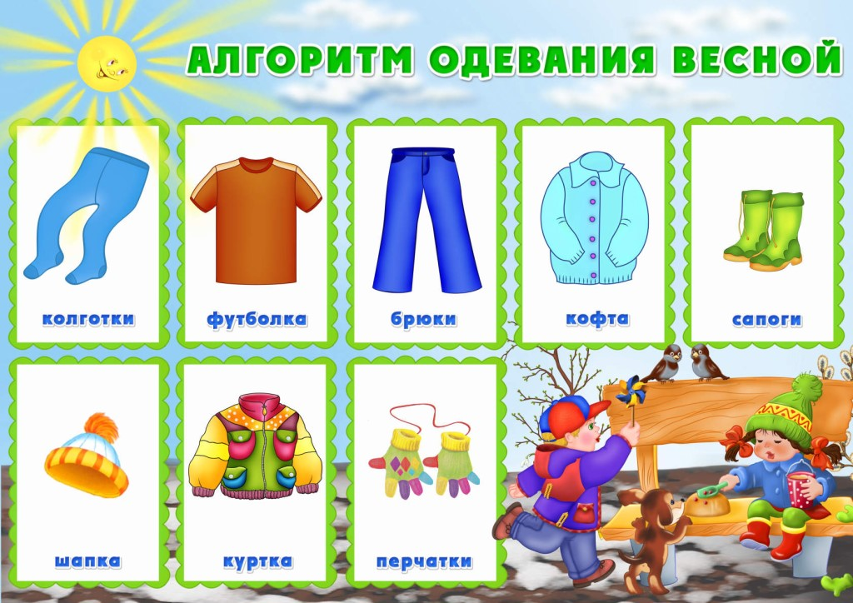

* *Больше увлажнения*

В холодное время года без отопления не обойтись, а различные отопительныесистемы, обогреватели и кондиционеры сильно высушивают воздух в помещении, аэто вредно не только для малыша, но и для его родителей.Ведь, вслед за воздухом, высыхает слизистая оболочка носоглотки. Поэтомумикробы и вирусы попадают сразу же внутрь организма, и не задерживаются навлажных ворсинках. Чтобы увлажнить воздух в помещении, необходимо чащепроветривать комнату. Неплохо помогают открытые емкости с водой и ежедневная влажная уборка.

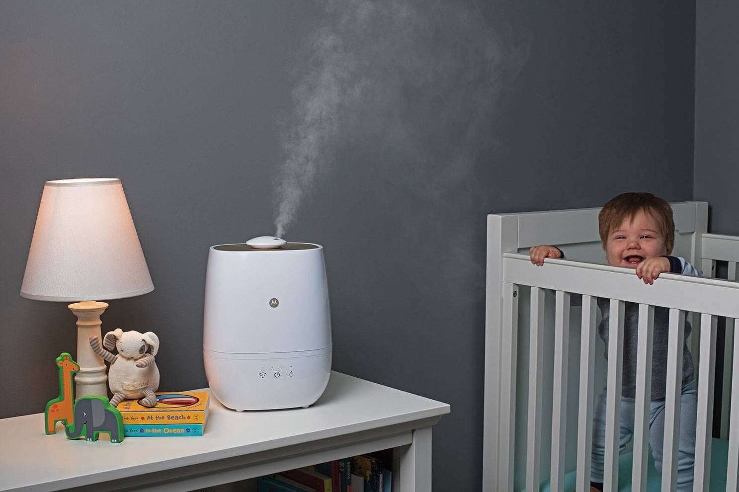

* *Использование ароматерапии.*

Особеннополезны для организма натуральные эфирные масла сосны, апельсина, лимона, мяты илаванды. Самое главное – приобретайте качественные натуральные масла безпримесей. Не забывайте так же проветривать комнату послекаждого аромасеанса.

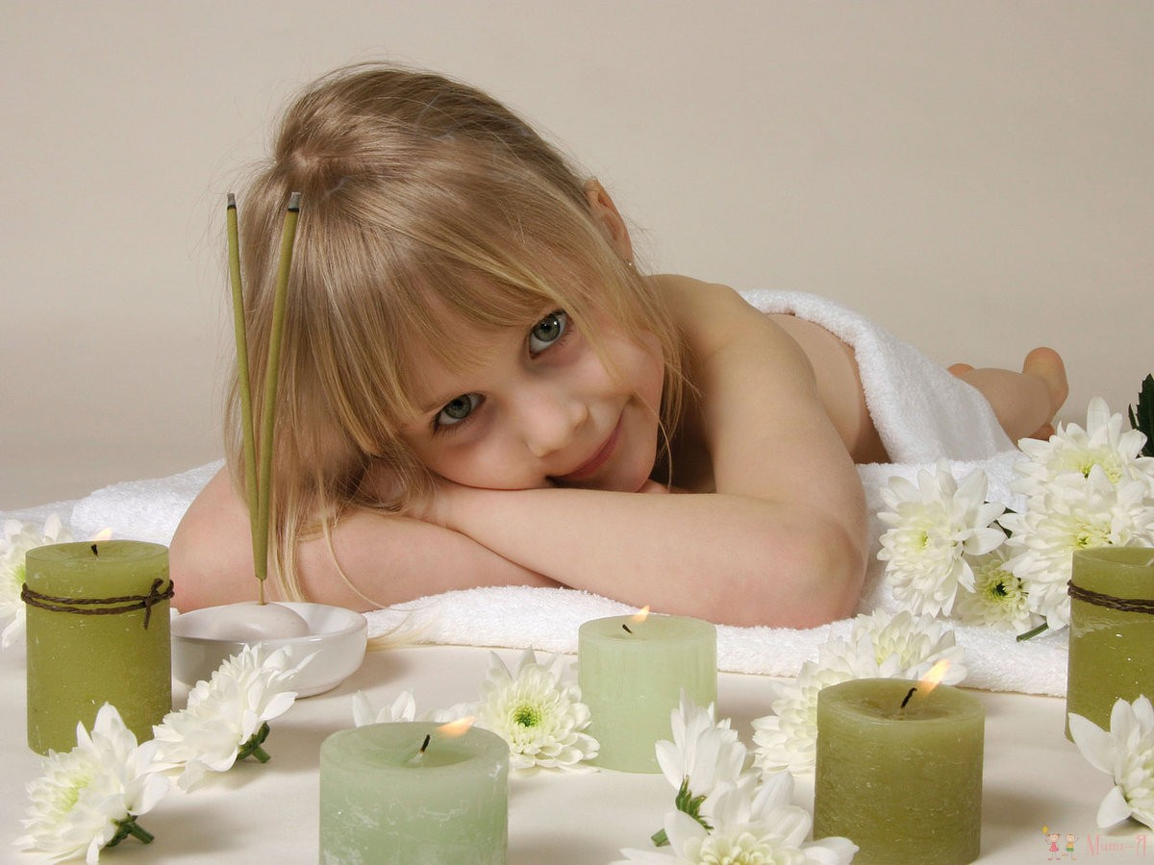

* *Укрепление иммунитета и закаливание ребенка.*

Лучшей профилактикой простудных заболеваний у детей остается укреплениеиммунитета с помощью закаливания. Один из методов закаливания – привыкание. Не нужно боятьсяугощать ребенка охлажденной водой и соком из холодильника. Легким закаливающимдействием обладает даже мороженое. Главное – не переусердствовать на жаре.Неплохой профилактикой будет ежедневное обливание ножек ребенка прохладной, асо временем и холодной водой. Однако подобные закаливающие процедуры подходят только в том случае, если ребенок совершенно здоров. Следует также помнить, что закаливание организма таким образом происходит постепенно, с нарастающей интенсивностью процедур. Поэтому начинать закаливание следует как можно раньше, предварительно проконсультировавшись с врачом.



**УВАЖАЕМЫЕ ПАПЫ И МАМЫ!**

***Помните!***

***О здоровье детей должны заботиться родители:***

* Приучайте ребенка к физическим нагрузкам с самого детства.Активные движения повышают устойчивость ребёнка к заболеваниям, вызывают мобилизацию защитных сил организма. Недостаток движений (гиподинамия) вызывает изменения в центральной нервной системе, которые могут привести к эмоциональной напряженности и неустойчивости, к нарушению обмена веществ в организме, к снижению работоспособности организма.
* Полезными будут и процедуры закаливания. Используйте естественные факторы закаливания – солнце,воздух и воду.
* Новый день начинайте с улыбки и утренней гимнастики.
* Лучше – умная книга, чем бесцельный просмотртелевизора.
* Лучший вид отдыха – прогулка с семьёй на свежем воздухе, лучшее развлечение для ребёнка – совместная игра с родителями.
* Чаще обнимайте ребёнка, дарите ему положительные эмоции, хвалите.
* Не бывает плохих детей, бывают плохие поступки.

***Лучший способ привить ребенку здоровый образ жизни – пример родителей.***

***Здоровая и счастливая семья обязательно воспитает таких же детей.***

**